2021247019 소프트웨어학부 최지현

1) 6-1단계에서의 test accuracy 화면 출력 부분.

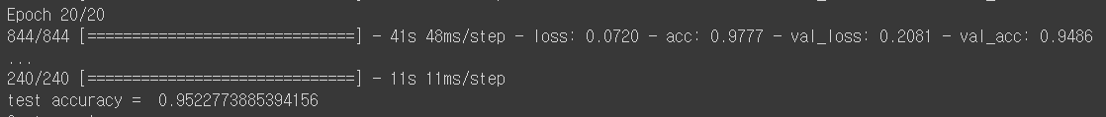

2) 6-2단계에서의 10문장에 대한 화면 출력 부분

